

סכנת הפיכת צמחים ארץ ישראלים ל"עשבים רעים" בנגב

רן פאוקר, ניר עוז
http://www.eco-garden.co.il
Ranpauker@nir-oz.org.il

צמחיית א"י שברובה היא ממוצא ים-תיכוני, מומלצת לגינון מזה שנים כעדיפה על פני צמחיה מאוקלמת מחו"ל. המלצה זו נכונה גם לגבי הגינון בנגב, שהוא אזור אירנו-טורני ובו כמעט ואין צמחיית בר מקומית המתאימה לשלד הגן. הסיבה העיקרית היא הפחד ממינים פלשנים, דהיינו מינים מיובאים שעלולים להתבסס ולזרוע את עצמם וכך להפוך ל"עשבים רעים",
.
אני מאקלם לצורך גינון בנגב, קרוב ל-900 מינים שמתוכם רק כ-30 הם א"י או מינים מיובאים "ותיקים" בארץ (רוזמרין דקל); אני מניח שישנם עוד מספר מינים א"י שיתאימו לגינון בנגב. אבל זהו קנה המידה.
לאחר 50 שנה של אקלום (מתוכם 29 שנות אקלום מסודר) הגענו למסקנה לחסל שני מינים שהובאו לאקלום מחו"ל, בגלל סכנה שיהפכו לפלשנים: אנכילמה שעירה (Enchylaena tomentosa) ושיטה כחלחלה (Acaci saligna) וכן גם לגבי שני מינים א"י: אשחר רחב-עלים ((Rhamnus alaternus ושרביטן מצוי (Ephedra campyopoda).
לאחרונה צצו ראיות הגורמות לנו להתלבט בהחלטה על גורלם של עוד שני מינים, המין המיובא שיטה ריסנית ( Acacia salicina) ומין א"י: אלה אטלנטית (Pistacia atlantica).

האלה האטלנטית מגודלת בגני ניר- עוז החל משנות ה-70 של המאה הקודמת; בשנים האחרונות חלה התפרצות של נביטה האלה בשטחים לא מושקים מתחת לעצי איקליפטוס ובוגנביליה , כמו גם בשטחים מושקים מתחת לצמחיה צפופה ועבותה בממדים של צמח פלשני. באתרים אלה מצאנו מאות נבטים חדשים מדי שנה במימדים הולכים וגוברים.

במהלך השנים השקענו מאמצים רבים בחיסול אשחר ושרביטן שהפכו לפלשנים. אצל השרביטן התהליך היה מפתיע, כי במשך 15 שנה של גידולו, לא נמצא שום נבט שלו באתרי הגידול ומאז אנו עדים להתפרצות אדירה שאינה פחותה מזו של שיטה כחלחלה וריסנית ורבה יותר בהשוואה לינבוט, שנובט רק מתחת לשני עצים. גם אורן ירושלים נובט באלפי נבטים כל שנה, אלא שאותו קל להדביר והוא לא מהווה מטרד.
האשחר, האלה והשרביטן נובטים מתחת לכל שיח, גם אם הוא בעל נוף צפוף מאוד כדוגמת אלת המסטיק, תקומית הכף, עופרית הכף, בוגנביליה ואחרים; הבעיה היא, שעד שרואים את הצמח שנבט הוא מגיע לממדים שלא מאפשרים עישוב וחייבים לגזום ולרסס את הגדם בתמיסות מרוכזות מאד של גליפוסאט (= ראונד אפ ואחרים).
מצאתי גם מיני איקליפטוסים שנובטים: Eucalyptus gomphocephala ו- Eucalyptus gillii ועוד מינים שאיני מזהה; ניתן לראותם לאורך כביש שדרות - יד מרדכי, במדרון שבו לא זורמים מים.

לאור העובדה שגננים אחרים אינם מזהים בעיה בנביטה של האלה, אולי חסרים בגינות שאני מטפח
אוכלי זרעים של האלה ולכן מרבית זרעיה נותרים חיוניים. אם אכן כך הדבר, אולי בעוד מספר שנים בעיה זו עשויה להיפתר עם הריבוי והתפוצה של מזיקי הזרעים של האלה ?

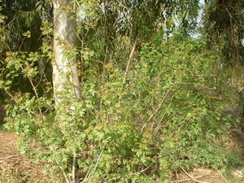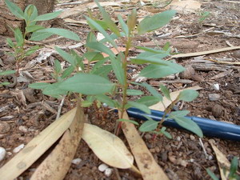
נביטת אלה מתחת לאיקליפטוס (ללא השקיה) בניר עוז. נביטת איקליפטוס מסמרי, 03.2005 בניר עוז

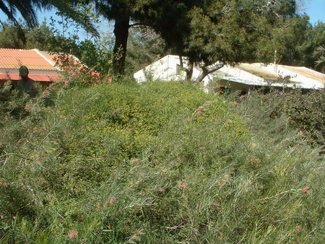

השתלטות שרביטן על גרביליאה, ניר עוז

